T3AI-V烧录测试指导

目 录

一、下载模组认证资料 1
二、样品准备 3
三、烧录固件 5
四、样机制作 7
五、Wi-Fi定频测试 8
六、BLE定频测试 14
七、Wi-Fi自适应测试 18
八、BLE RX信令测试 21

一、下载模组认证资料
1、产品到认证阶段，平台都已经创建好产品：直接点击产品图标下载模组认证资料
https://iot.tuya.com/pmg/solution
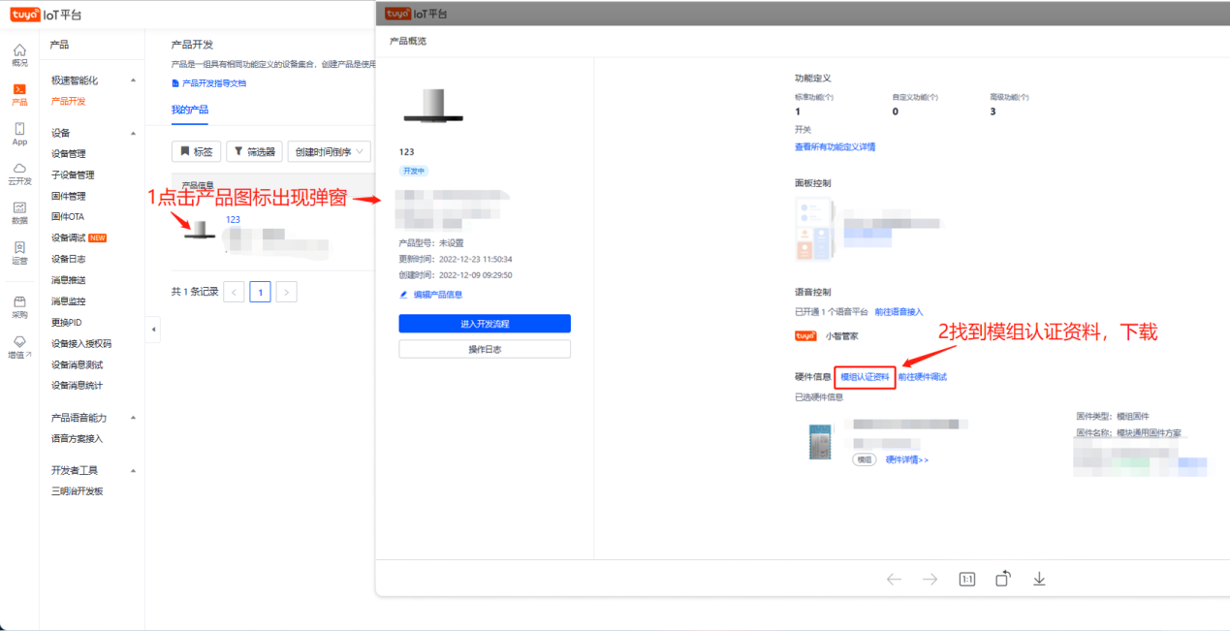
2、下载资料说明：（可以整个压缩包提供给机构）
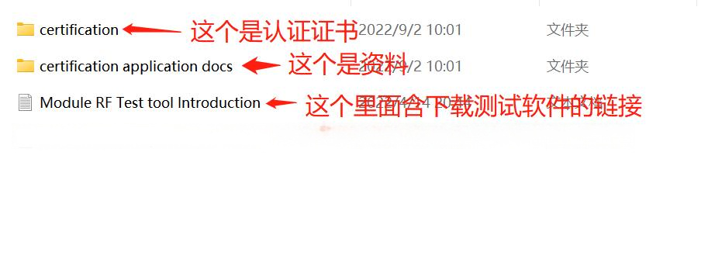
- Certification application docs资料说明
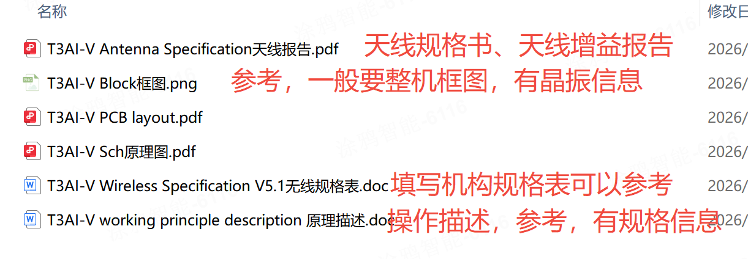
- 模组规格书链接如下，找到产品使用的模组型号下载，如需要英文可以修改语言再下载
https://developer.tuya.com/cn/docs/iot/T3AI-V-module-datasheet?id=Kf65inz5yvkm7

5、机构RF技术规格表填写说明
T3AI-V：以下内容基本覆盖各机构规格表中信息。
T3AI-V支持Wi-Fi和蓝牙，因此规格表中Wi-Fi和蓝牙都要填写。红色标记重点看
以下参数 Wi-Fi 和蓝牙都是相同的：
- 模组温度：-40℃ - 85℃（看机构表格，一般按整机温度填写）
- 模组电压：2.5V-3.6V，正常电压 3.3V（看机构表格，一般按整机电压填写）
- 硬件版本：模组背面丝印。如100，即V1.0.0；一般按成品主板丝印
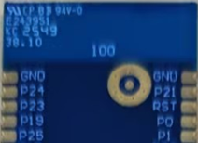
- 软件版本：参考固件版本；或成品通过APP查看设备信息，设备信息里有软件版本号
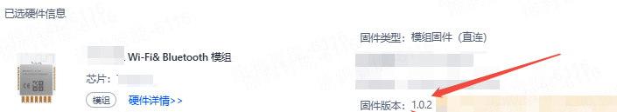
- 天线类型：PCB
- 天线增益：2.56dBi
- 天线配置(端口)：1个天线，1TX 1RX；SISO；单发单收；（MIMO不用填写）
- 除RF外最高工作频率：26MHz（模组晶振）；（部分机构有提及）
- 波束赋形：不支持
以下分别是Wi-Fi和蓝牙不同的RF参数：
Wi-Fi：（频率2400-2483.5MHz，2.4G，所以Wi-Fi表格5G不用填）
- 频率：欧洲、中国、韩国、巴西等认证：2412-2472MHz；美国、加拿大、台湾：2412-2462MHz；日本：2412-2472MHz、2484MHz；
- 信道：欧洲、中国、韩国、巴西等认证：1-13；美国、加拿大、台湾：1-11；日本：1-14；
- 模式（调制技术）：802.11b、802.11g、802.11n（n20、n40）、802.11ax（ax20、ax40）
- 调制方式（类型）：DSSS(CCK,DQPSK,DBPSK)；OFDM/OFDMA(64QAM, 16QAM, QPSK, BPSK)
- 速率：b：1、2、5.5、11（Mbps）；g：6、9、12、18、24、36、48、54（Mbps）；
n：MCS0-MCS7；ax：MCS0-MCS7
- 占用带宽：20MHz、40MHz
- 信道间隔：5MHz
- 功率（宣称、目标、额定）：11b：17dBm；11g：15dBm；11n-HT20：14dBm；11n-HT40:13dBm;
11ax-HE20：14dBm；11ax-HE40：13dBm；
- 自适应：支持（若表格内容特别详细，支持LBT，测试按标准，或者直接发模组报告）
- TPC、DFS：不支持，表格不用填写
蓝牙：
- 频率：2402-2480MHz；
- 信道：CH0-CH39；信道数40个；
- 蓝牙版本：5.4 ，仅支持BLE；不支持BR、EDR；
- 速率：125Kbps、500Kbps、1Mbps
- 调制方式（类型）：GFSK
- 占用带宽：2MHz
- 信道间隔：2MHz
- 功率（宣称、目标、额定）：7dBm

二、样品准备
1、购买链接（串口板、认证模组等）https://iot.tuya.com/purchase/store?page=1&tag=&q=
- 认证需有串口板，若没有串口板则要购买；建议购买
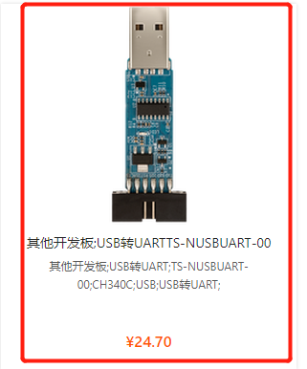
3、根据认证需求购买或准备相应的模组，以下仅供参考。以机构样品需求说明为主。
RF认证 | 定频传导 | 定频辐射 | 自适应传导 | 正常样机（按机构要求）
CE(欧洲) | 1个 | 1个 | 1个 | 2个
FCC (美国) | 1个 | 1个 | 不需要 | 1个
IC (加拿大) | 1个 | 1个 | 不需要 | 1个
NCC (台湾) | 1个 | 1个 | 不需要 | 不需要
SRRC (中国) | 5个 | 不需要 | 1个（干扰规避） | 不需要
TELEC (日本) | 2个 | 不需要 | 不需要 | 不需要
KC (韩国) | 1个 | 不需要 | 不需要 | 2个
Anatel (巴西) | 1个 | 不需要 | 不需要 | 不需要
注意：韩国、巴西只能当地测试建议国内验证摸底后送测，且最好多备1个样品；
T3AI-V定频和自适应同一个固件，因此需要自适应也使用定频传导，可以与定频传导共用。
4、先在样品商店中搜索，有上架认证模组直接在平台购买。
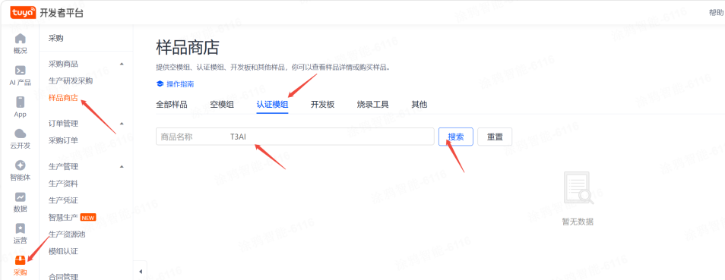
5、没有上架认证模组：可自行按照本文档三、四部分烧录制作或者联系TUYA走内部审批进行制作。
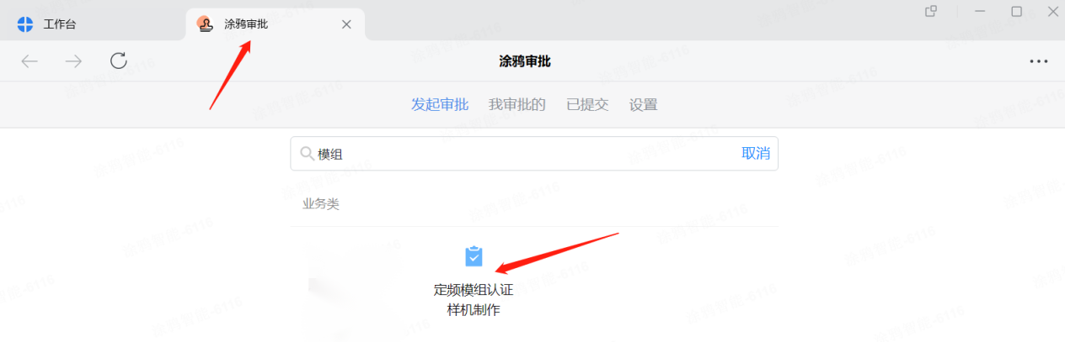
6、查询购买样品物流信息：
采购--采购订单--调试商品&样品订单
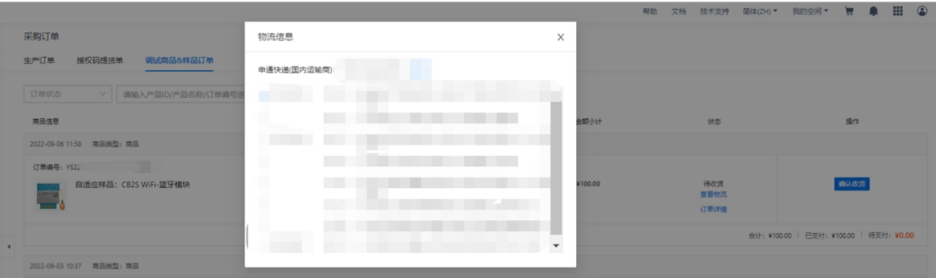
7、若上架，购买收到后：样品袋标注如下：
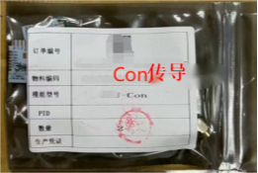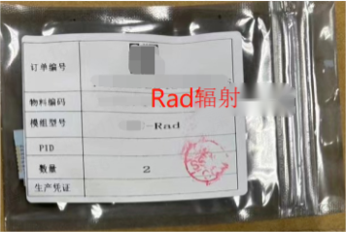
8、收到认证模组后，模组焊接VBAT、GND、TX0、RX0位置如下：
T3AI-V
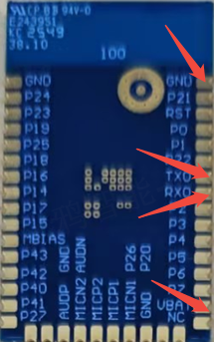
传导样机：一般仅模组送样机构即可，但是测试只需要传导样的如SRRC要加底板。一切以机构要求为准。
辐射样机：一般需要将模组焊接到整机PCBA上，焊接后模组的引脚引出杜邦线，标记好引脚（以免机构接线错误），并打胶固定（以免寄送、测试时拽掉焊盘）；装好整机，杜邦线伸出整机，连接串口板测试。一切以机构要求为准。
注意：辐射模组VBAT及TX0、RX0等可能被主控控制的引脚用高温胶纸与底板焊盘隔开，否则可能会导致无法定频

三、烧录固件
若申请认证模组跳过该步骤。实验室测试跳过该步骤。
1、模组焊接位置
T3AI-V
2、模组与串口板的连接
模组 ----- 串口板（TX0\RX0反接串口板）
VBAT ---- 3.3V
GND ---- GND
RX0 ---- TX
TX0 ---- RX
3、下载串口驱动：一般机构电脑已有驱动，不用重新安装
右键点击压缩包选择保存到文件
4、下载烧录工具
右键点击压缩包选择保存到文件或双击打开
5、下载固件
定频、自适应固件
右键点击固件选择保存到文件
- 打开烧录工具，先选择串口，选择bin文件，点击烧录开始下载固件
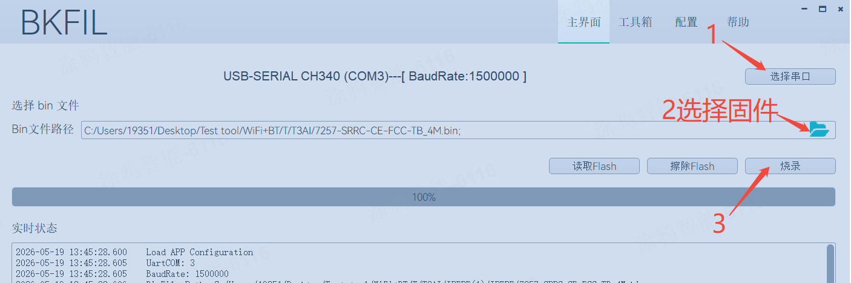
烧录过程log如下：
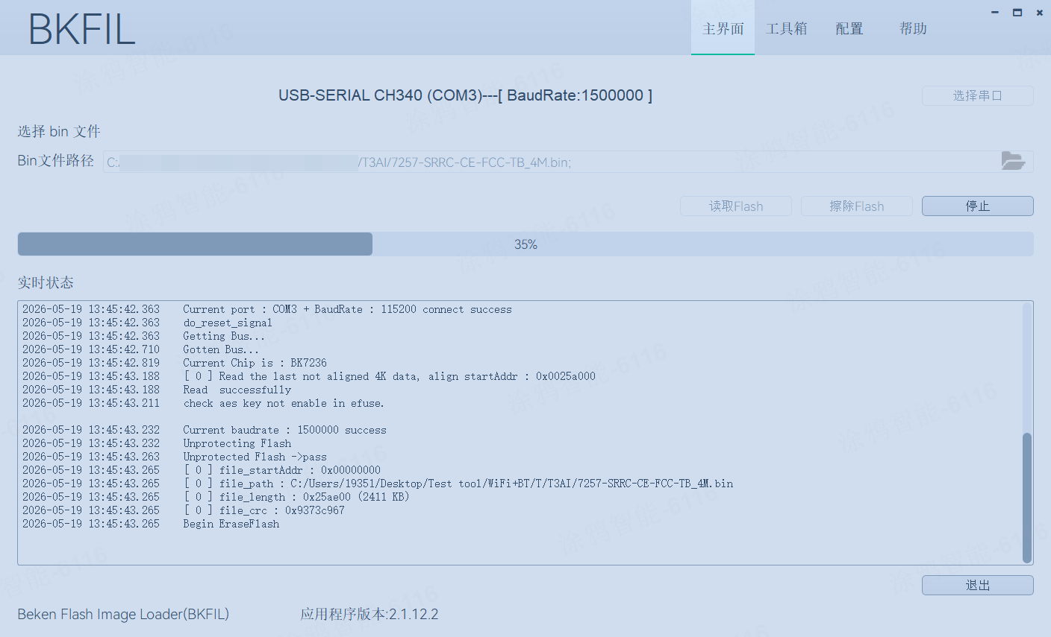
- 烧录成功log如下：
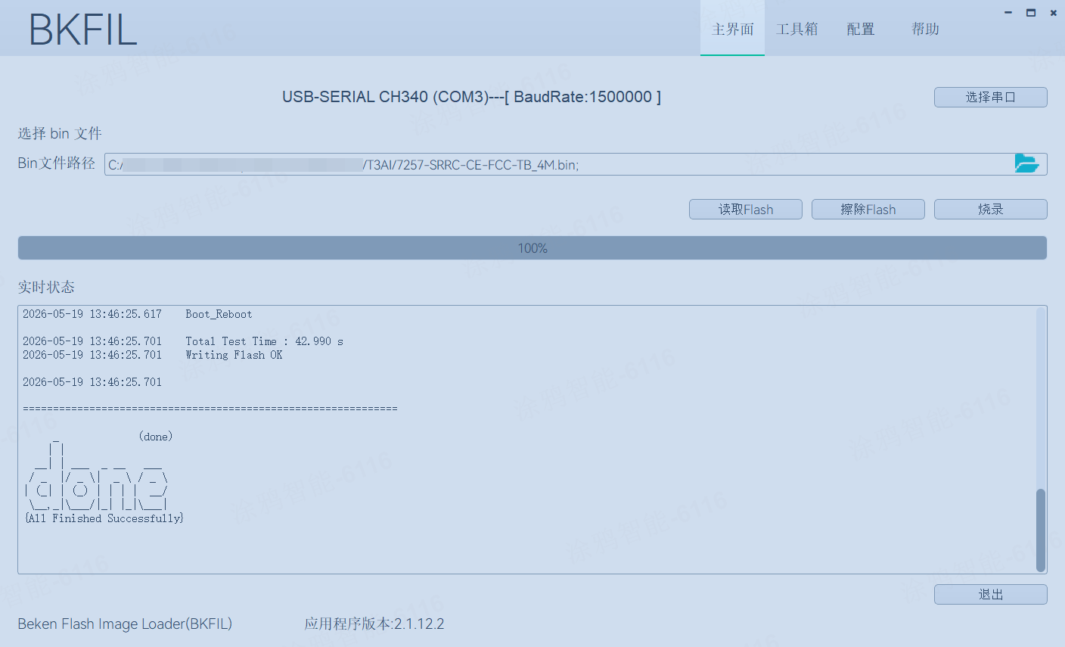

四、样机制作
若申请、购买认证模组跳过该步骤。实验室测试跳过该步骤。
- 传导样机（定频传导、自适应传导）：一般模组测试即可，按机构要求操作
- 烧录固件
- 准备射频线，下图是几种常见接头射频线，长度约10cm
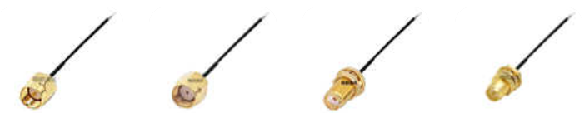
射频线结构如下：屏蔽层接GND
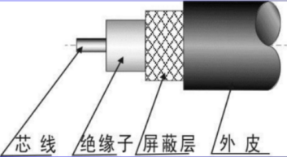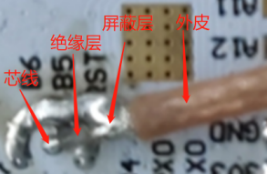
注：申请的认证模组已拿掉匹配，若机构要求传导样品需将模组焊接到底板，背面取掉射频线后不能直接割天线将射频线焊接在天线上，会导致测试功率低；
- 断开匹配焊接射频线。断匹配拿掉红框内元器件，背面RF-PAD焊接射频线
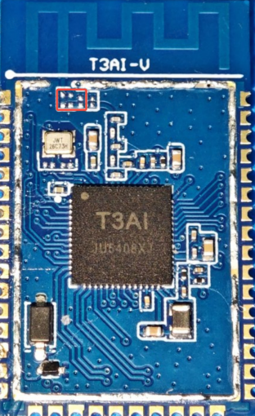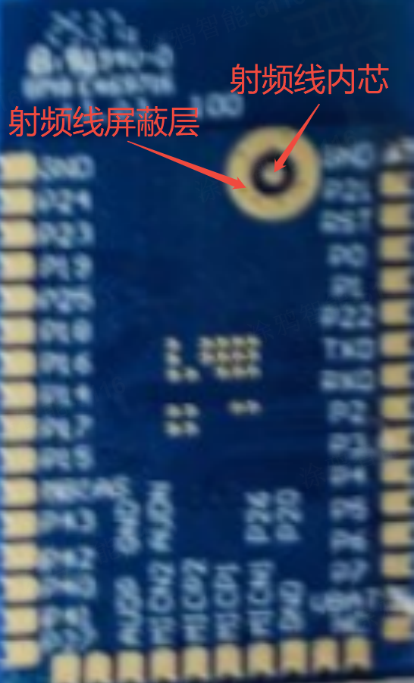
2、辐射样机
模组烧录固件后，一般需要将模组焊接到整机PCBA（以机构要求为准），焊接后模组的引脚引出杜邦线，标记好引脚并打胶固定；装好整机，杜邦线伸出整机，连接串口板测试。
注意：焊接杜邦线时不要经过底板电容等元器件焊接杜邦线。模组VBAT及TX0、RX0等可能被主控主控的引脚用高温胶纸与底板焊盘隔开，否则整机供电、或模组被控会导致无法定频。

五、Wi-Fi定频测试
1、接线：模块的VBAT,GND,RX0接到串口板的3.3V,GND,TX；模块的TX0引脚接到串口板GND，串口板插到PC上电。保持串口板上电状态，TX0引脚接回串口板RX。
模组 ----- 串口板
VBAT ---- 3.3V
GND ---- GND
RX0 ---- TX
TX0 ---- GND-----串口板上电后TX0接到串口板RX
2、下载定频测试工具
右键点击左侧压缩包选择保存到文件或双击打开
3、双击打开V1.9.0，选择COM，波特率115200，点击Connect Port，IDLE变成OK
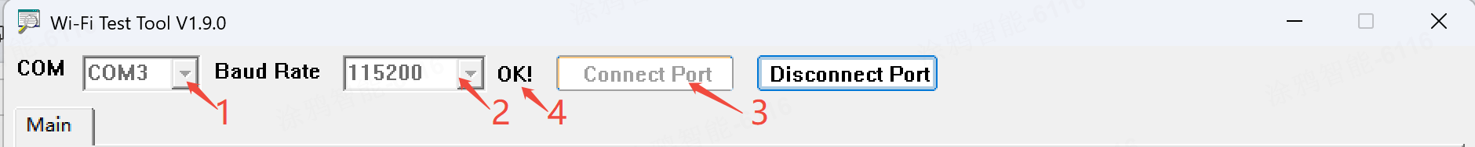
4、测试项目选择WiFi-Tx，根据测试内容修改模式、信道、带宽、速率等参数；FCC/SRRC可选择CE、FCC、SRRC（也可设置具体值如99修改占空比），设置完成后，点击Start开始测试，通过View Window可以看到信道、速率、功率值等信息；
（Temp Cali默认FALSE；整个测试都不要点击Save Xtal C in FLASH）
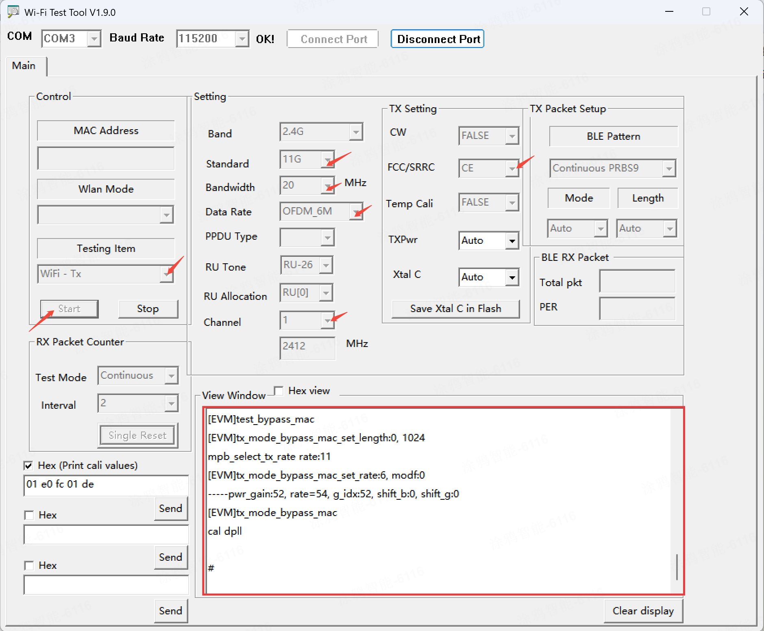
5、若需要调节功率，按TX Pwr后方的向下箭头即可选择，选择后测试功率就会变化。
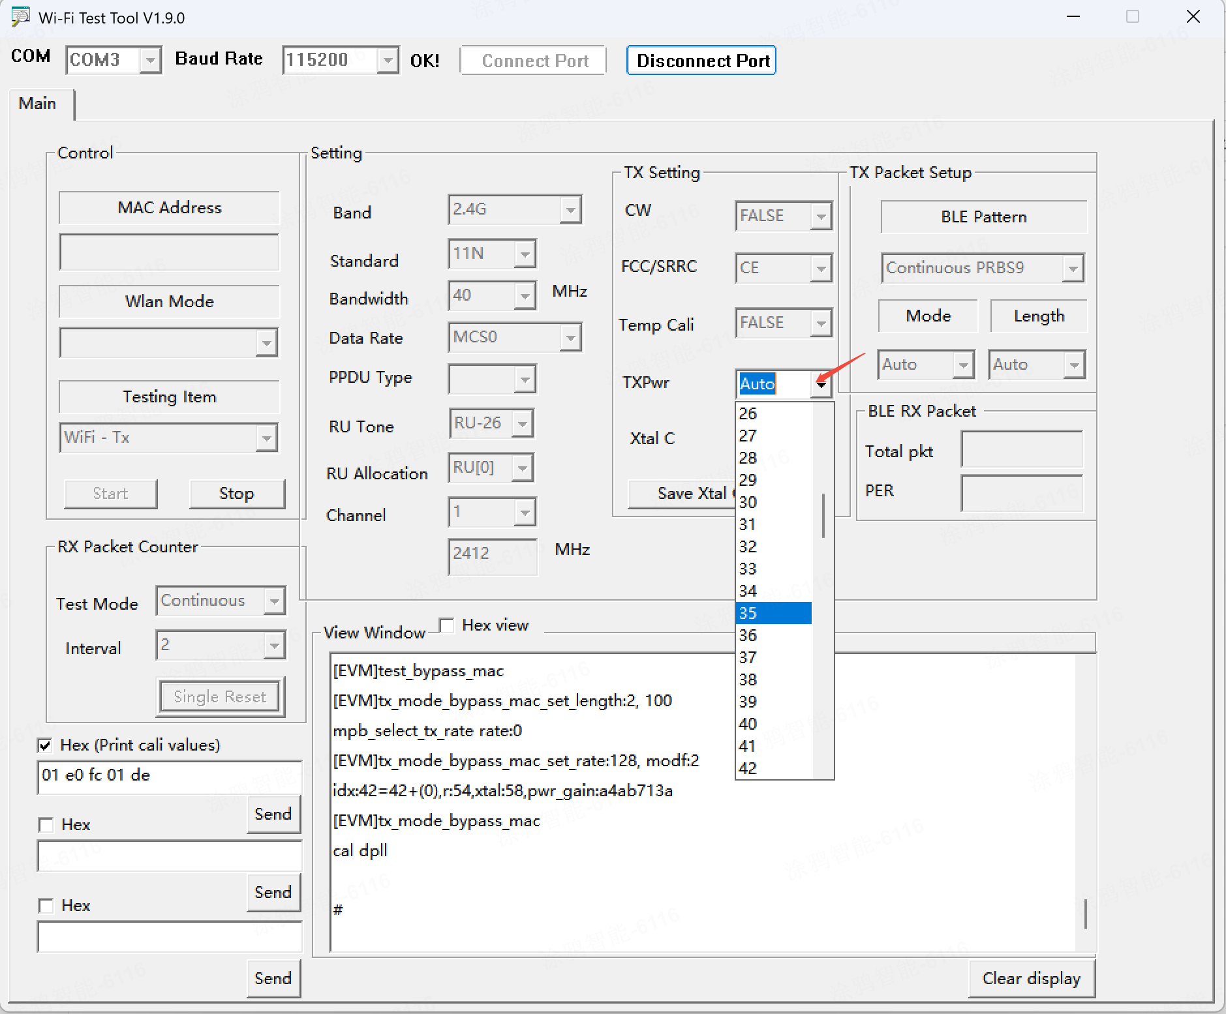
调节TXPwr的log：
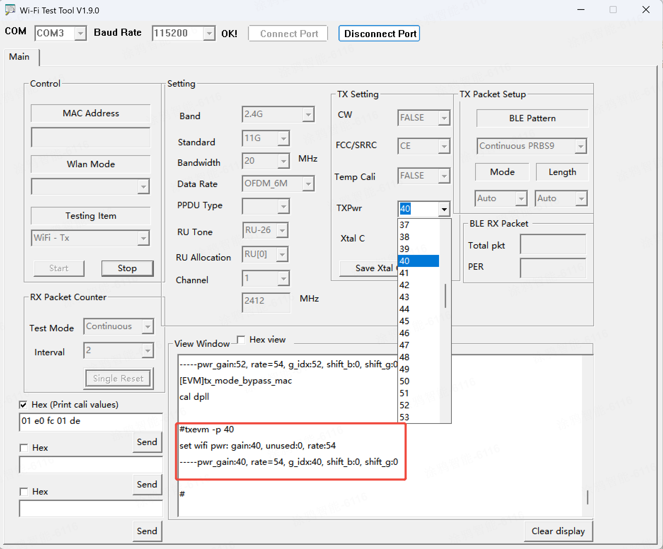
6、Wi-Fi载频容限、频率误差测试：先选择信道，FCC/SRRC选择FALSE；TX Setting中CW选择TRUE，然后测试项目选择WiFi -Tx，点击start。
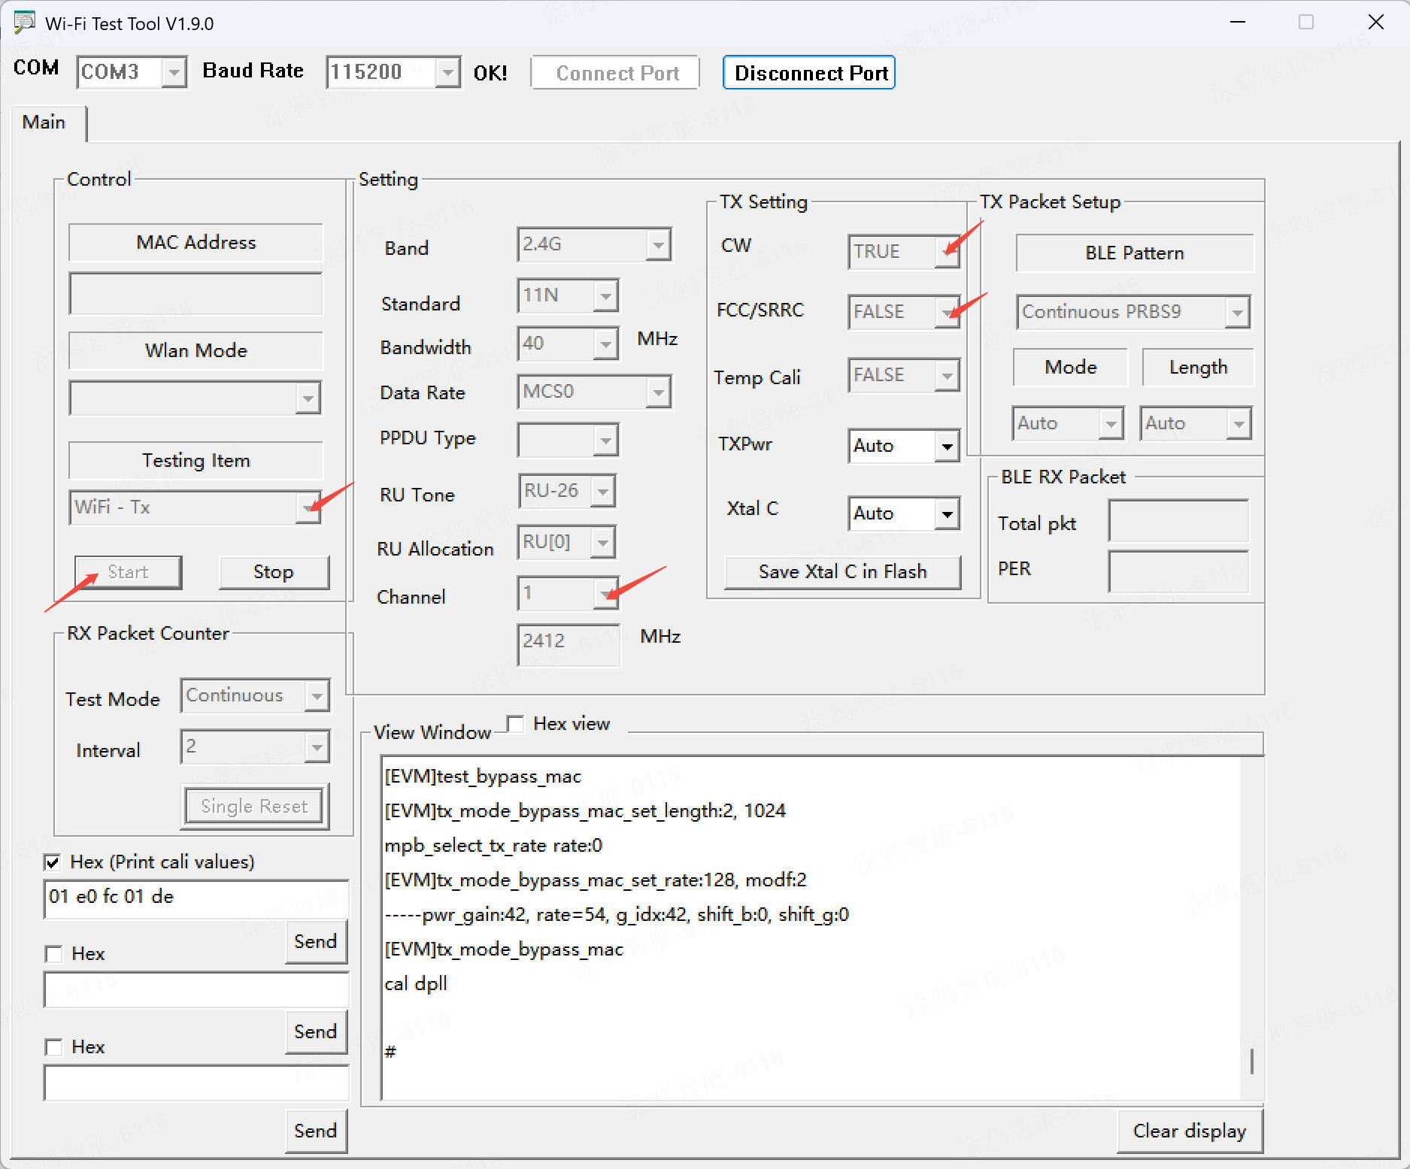
若测试超标, 要调整频偏，按Xtal C 后方的向下箭头即可选择，选择后频偏就会有变化
举例：选择10，log如下
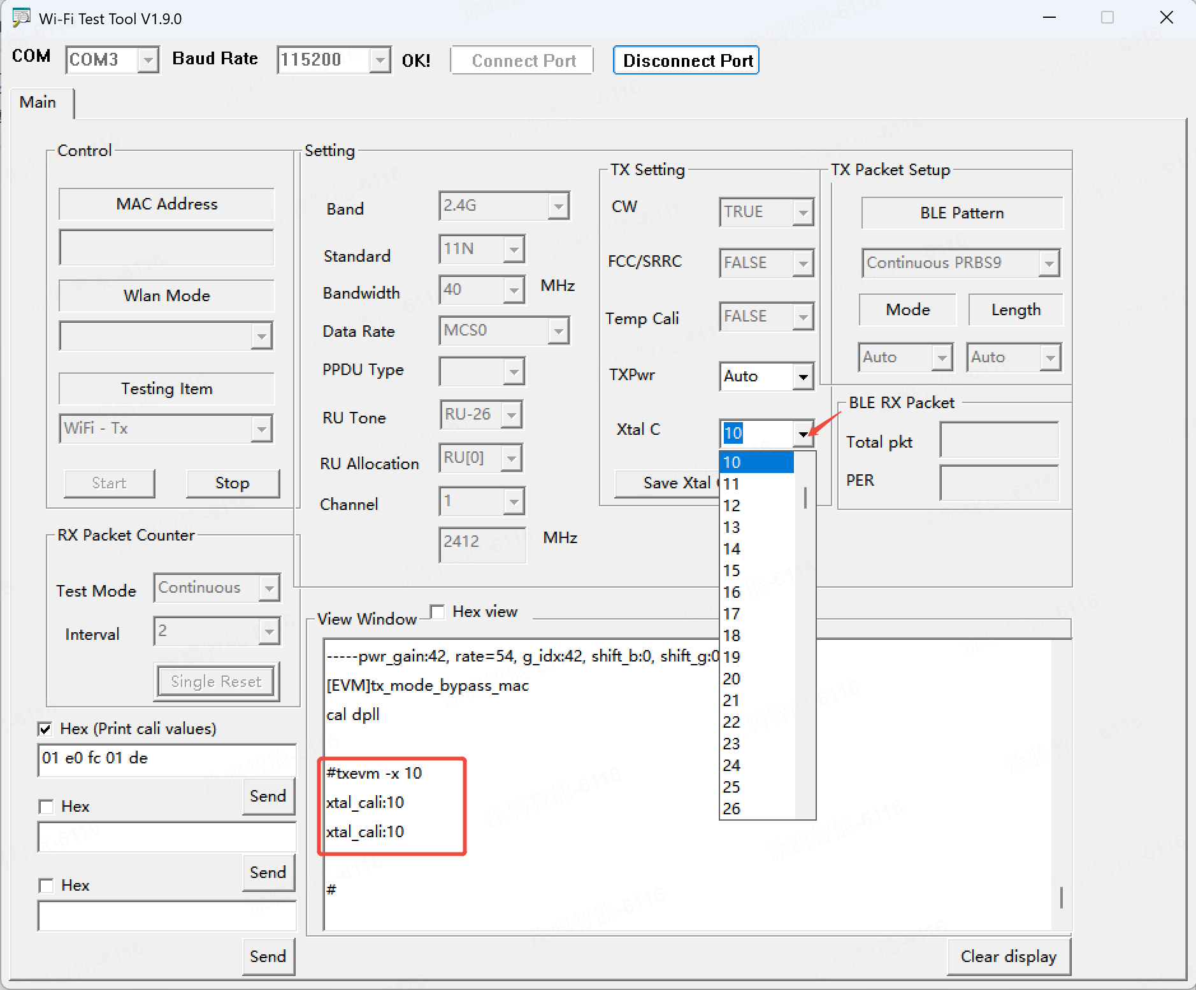
7、RU相关测试：以下举例
1）模块接线相同，打开软件连接端口后，Standard设置为11AX，PPDU type设置为HE-TB，如图：
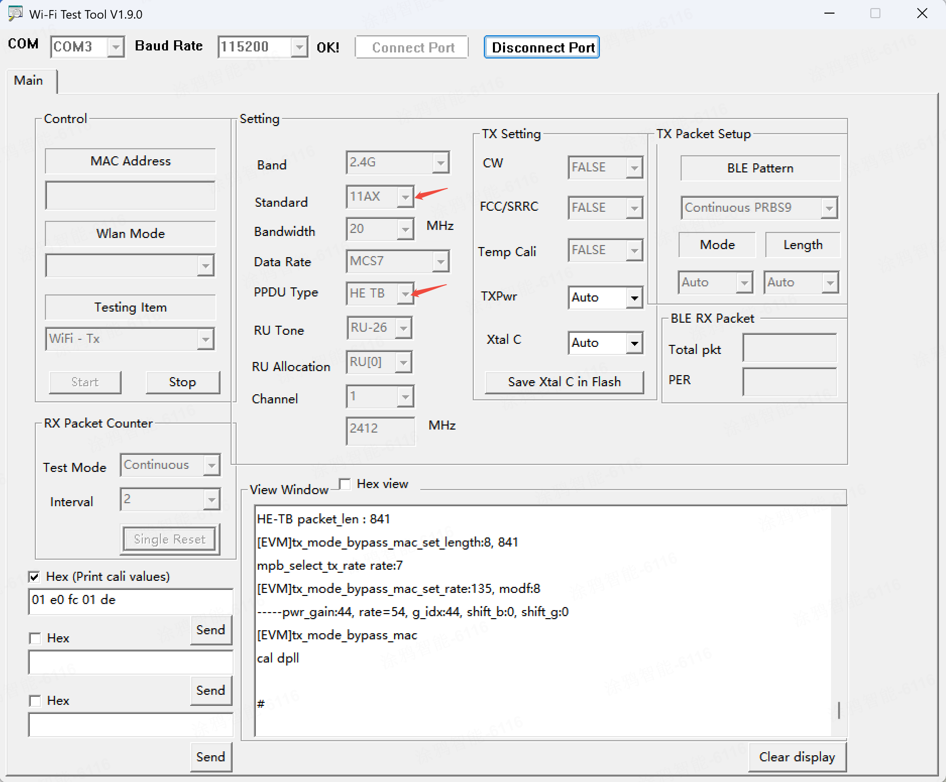
2）先连接itest，打开itest手动测试软件，如图：
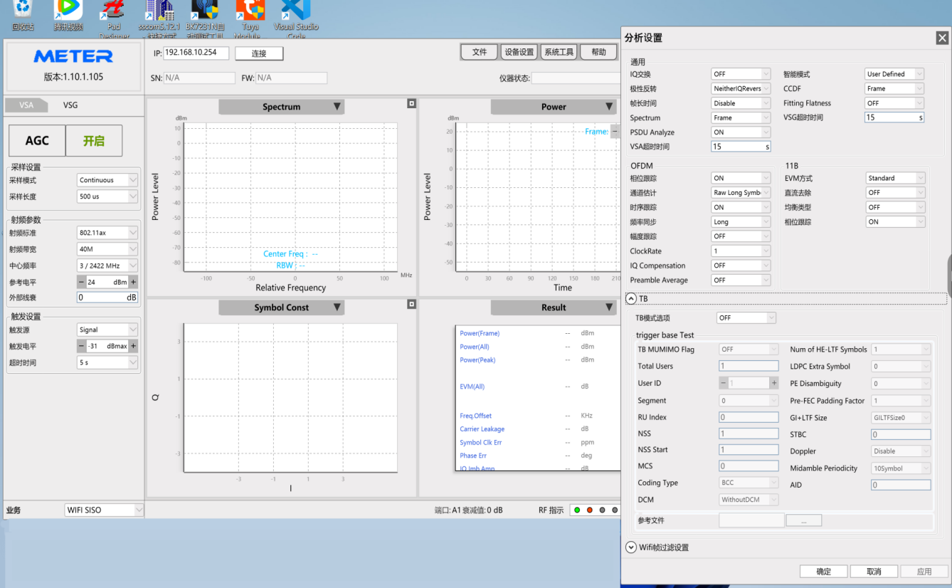
右上角设备设置->分析设置，按照下图设置：
RU Index对应V1.9.0软件中的RU Allocation，MCS对应软件中的Data Rate；需要与软件的设置保持一致；
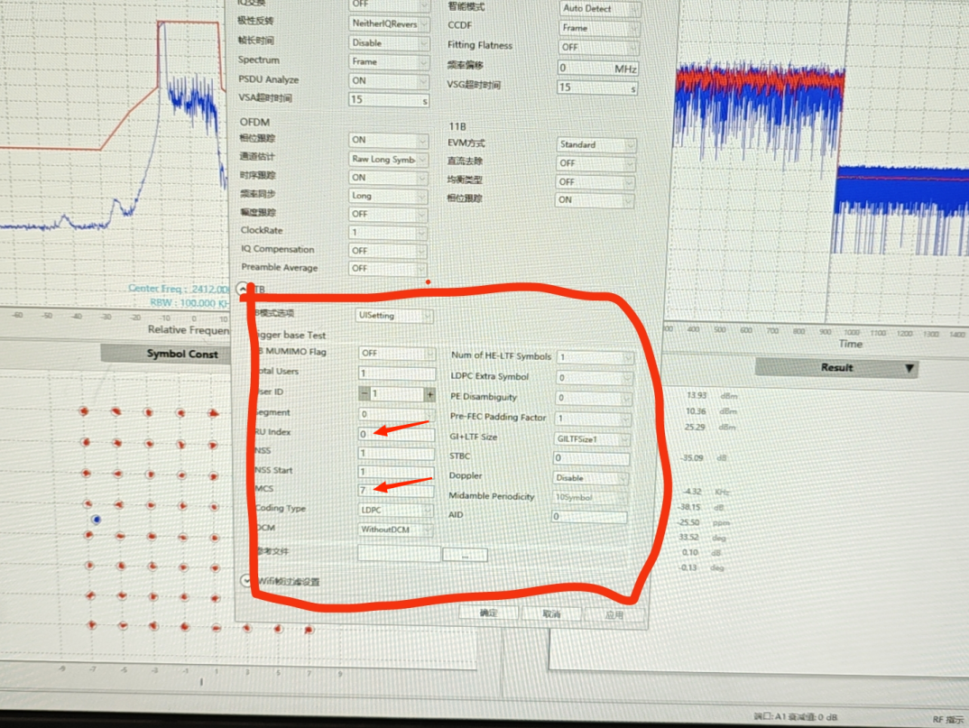
举例：Data Rate设置相同是MCS7；RU Allocation设置相同是0
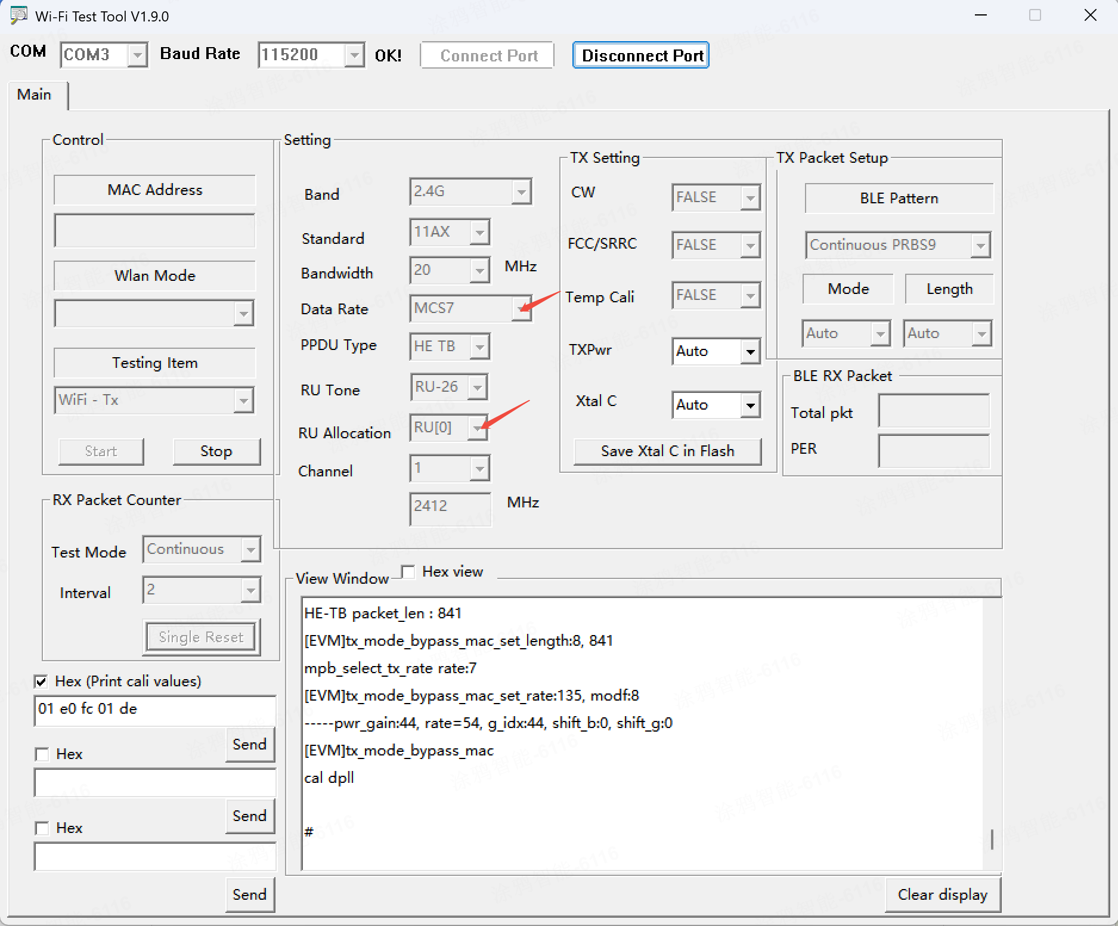
3）点击start，itest可以正常解析Wi-Fi 11AX的信号。若测试不通过，可以手动设置TXPwr。

8、Wi-Fi RX测试
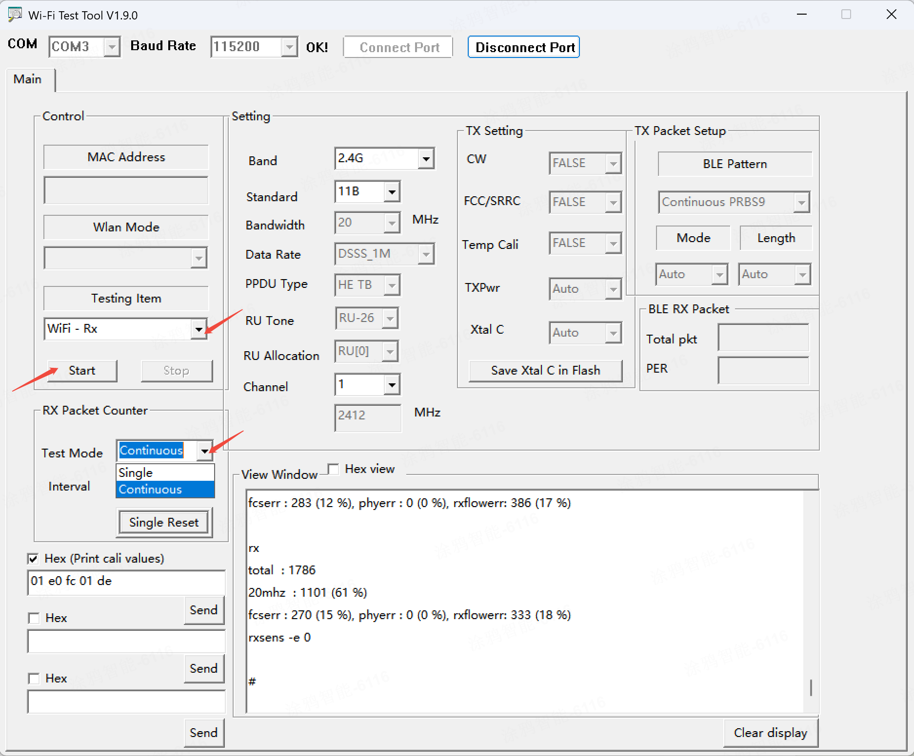

六、BLE定频测试
1、接线：模块VBAT，GND，RX0接串口板3.3V，GND，TX；模块TX0引脚接到串口板的GND。串口板插到PC上电。上电后，TX0引脚接回串口板RX。（保持串口板一直是上电状态）
模组 ----- 串口板
VBAT ---- 3.3V
GND ---- GND
RX0 ---- TX
TX0 ---- GND-----串口板上电后TX0接到串口板RX
2、前文下载定频工具，无需再次下载
右键点击左侧压缩包选择保存到文件或双击打开
3、双击打开v1.9.0，选择COM，波特率115200，点击Connect Port，IDLE变成OK
4、Testing Item选择Bluetooth -Tx，BLE Pattern选Continuous PRBS9或Burst PRBS9，设置信道、速率支持S8（125Kbps）、S2（500Kbps）、1Mbps，TXPwr默认Auto，点击Start测试；
若需要调节功率，则更改TxPwr值；
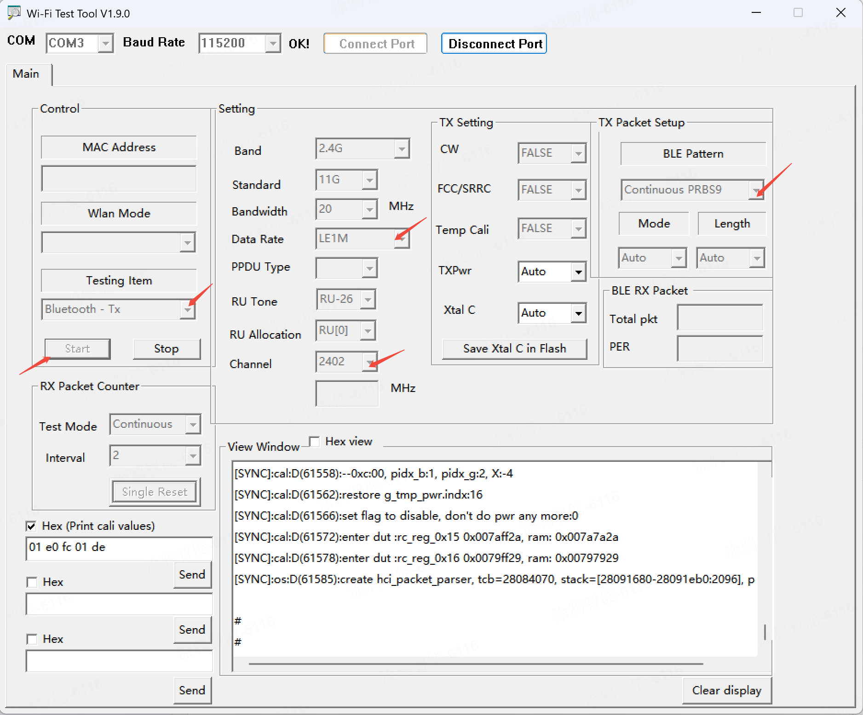
5、若测试波形有问题，下载SSCOM串口工具，通过指令方式进行BLE TX测试
右键点击左侧压缩包选择保存到文件或双击打开
选择端口，波特率115200，打开串口，点开扩展；勾选回车换行。点击“进入BLE DUT”发送指令ble dut；如下图：
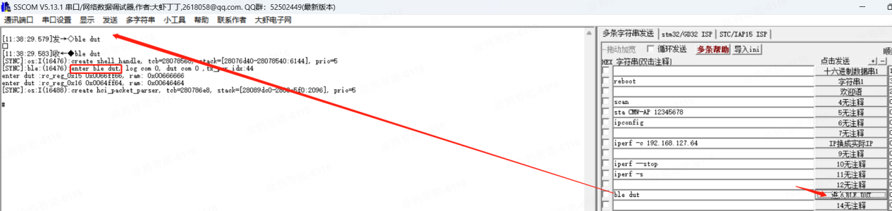
然后勾选HEX显示
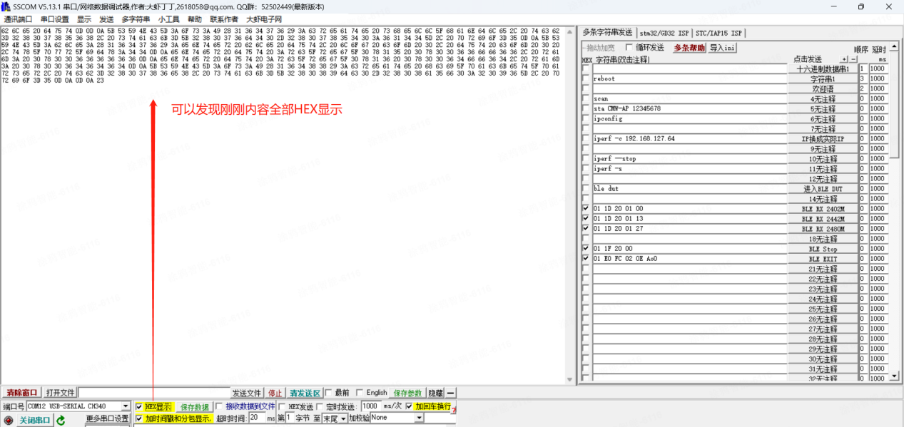
HEX进制发射对应的测试指令
测完一个继续测试需要先输入结束指令：01 1F 20 00
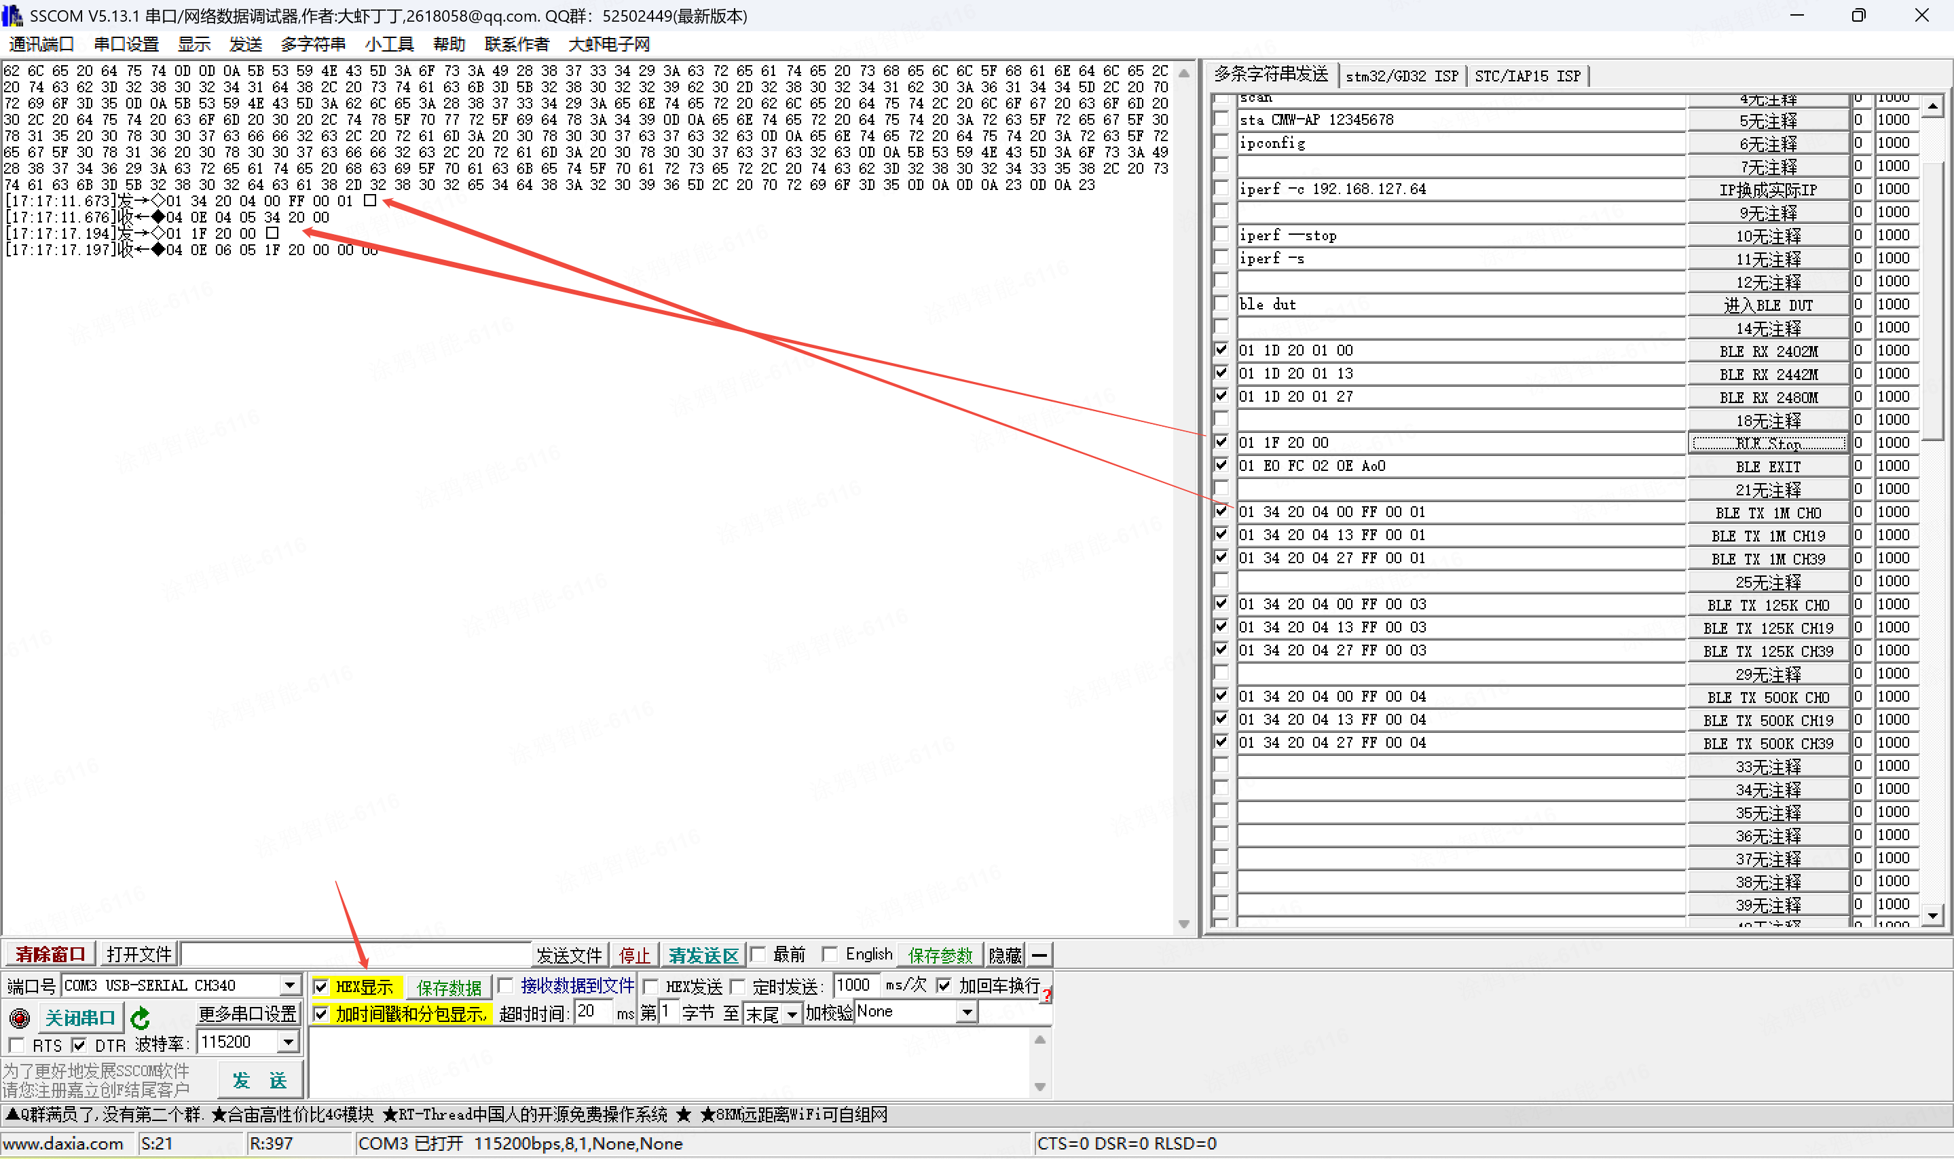
调整功率：01 E0 FC 02 10 01 （范围是0-7F）
5、BLE载频容限、频率误差测试：选择Bluetooth-Tx，BLE pattern选择Continuous wave, 设置信道，点击Start测试。
- BLE RX测试：选择Bluetooth-Rx，点击Start测试
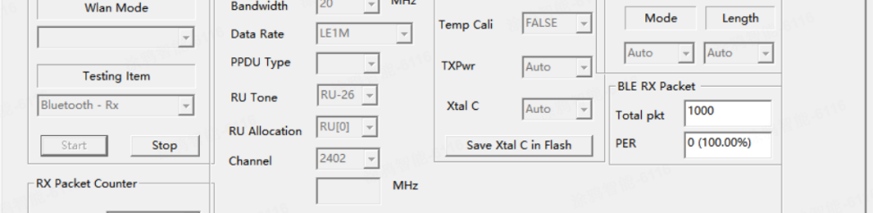
7、或者RX测试通过发指令的方式
接线不变，与指令使用SSCOM串口工具（若上文下载无需再次下载），选择端口，波特率115200，打开串口，点开扩展；勾选回车换行。与BLE TX发指令方法相同
右键点击左侧压缩包选择保存到文件或双击打开
点击“进入BLE DUT”发送指令ble dut；勾选HEX显示。
点击BLE RX 2402M即发送CH0；根据实际测试发送相应信道；
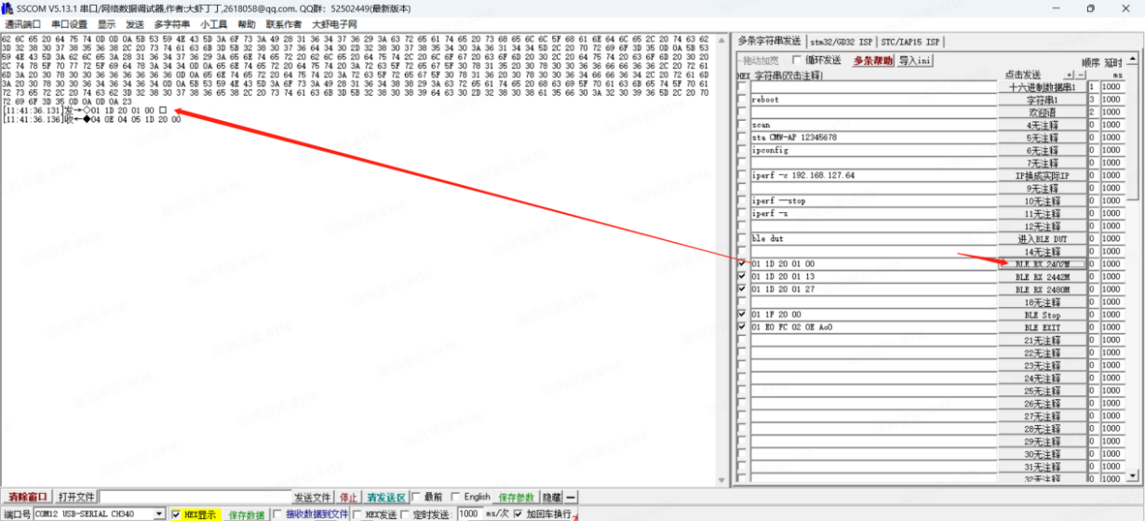
用信号源单次发射，一次发1000个包；发包结束后，SSCOM点击BLE Stop
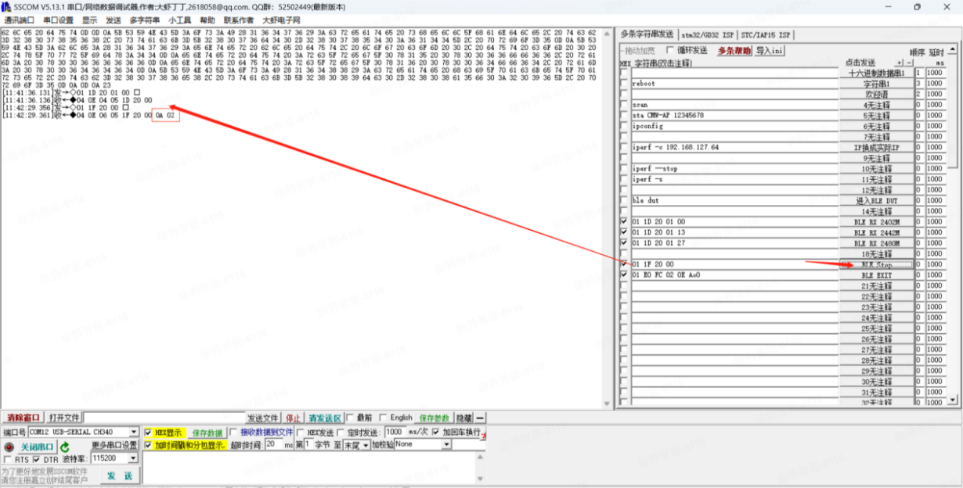
如上图点BLE Stop以后，返回16进制数最后四位是0A 02，实际包数计算方法：0x02*256+0x0A
则是522个包
如下图测试CH0，最后四位是7D 03,收到的包数是893；
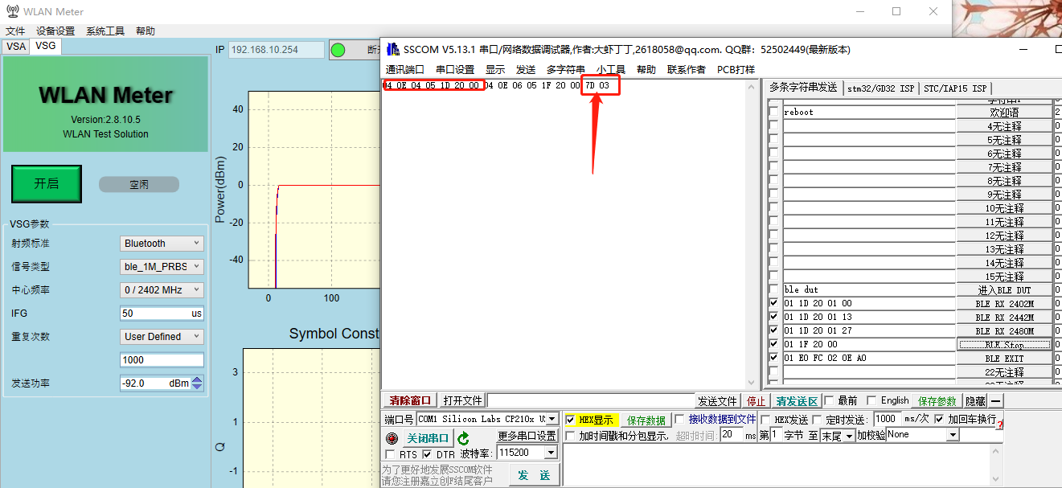
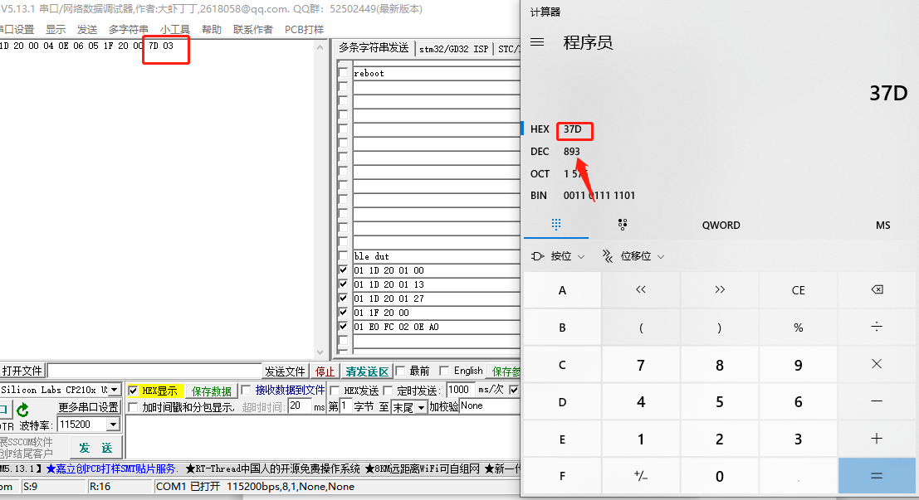
8、查看蓝牙MAC，可以SSCOM点击”字符串1”发送指令：reboot
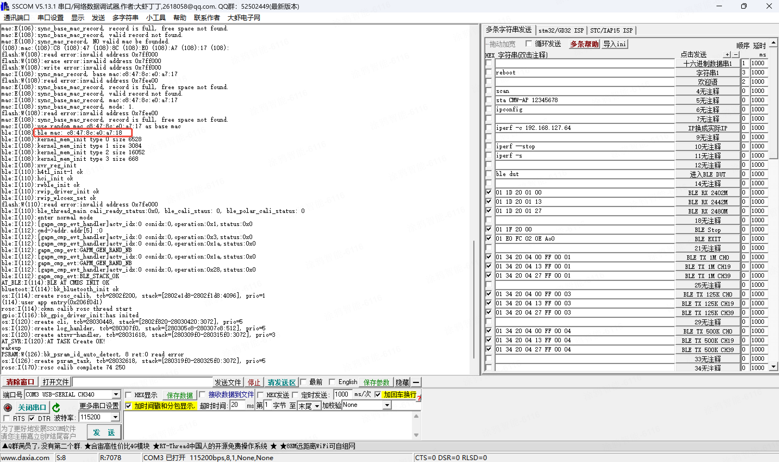

七、Wi-Fi自适应测试
1、模组 ----- 串口板（TX、RX反接串口板）
VBAT ---- 3.3V
GND ---- GND
RX0 ---- TX
TX0 ---- GND-----串口板上电后TX0接到串口板RX
2、下载SSCOM串口工具，上文下载无需再次下载。
右键点击左侧压缩包选择保存到文件或双击打开
3、打开SSCOM，先选择端口，波特率115200，打开串口，点击扩展显示写好的指令，如图：（绿色框这一列点击可以修改指令，或者添加指令）
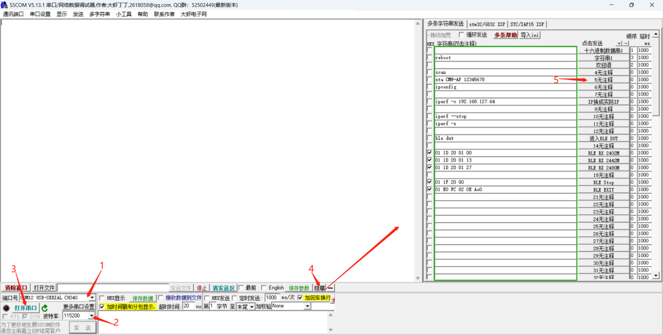4、发送指令sta ssid psk连上路由器；
ssid：路由名称，如：CMW-AP；psk : 路由密码如12345678指令举例：sta CMW-AP 12345678模组连接log可以看到MAC，连接成功后发送ipconfig查看模组IP，显示如下:
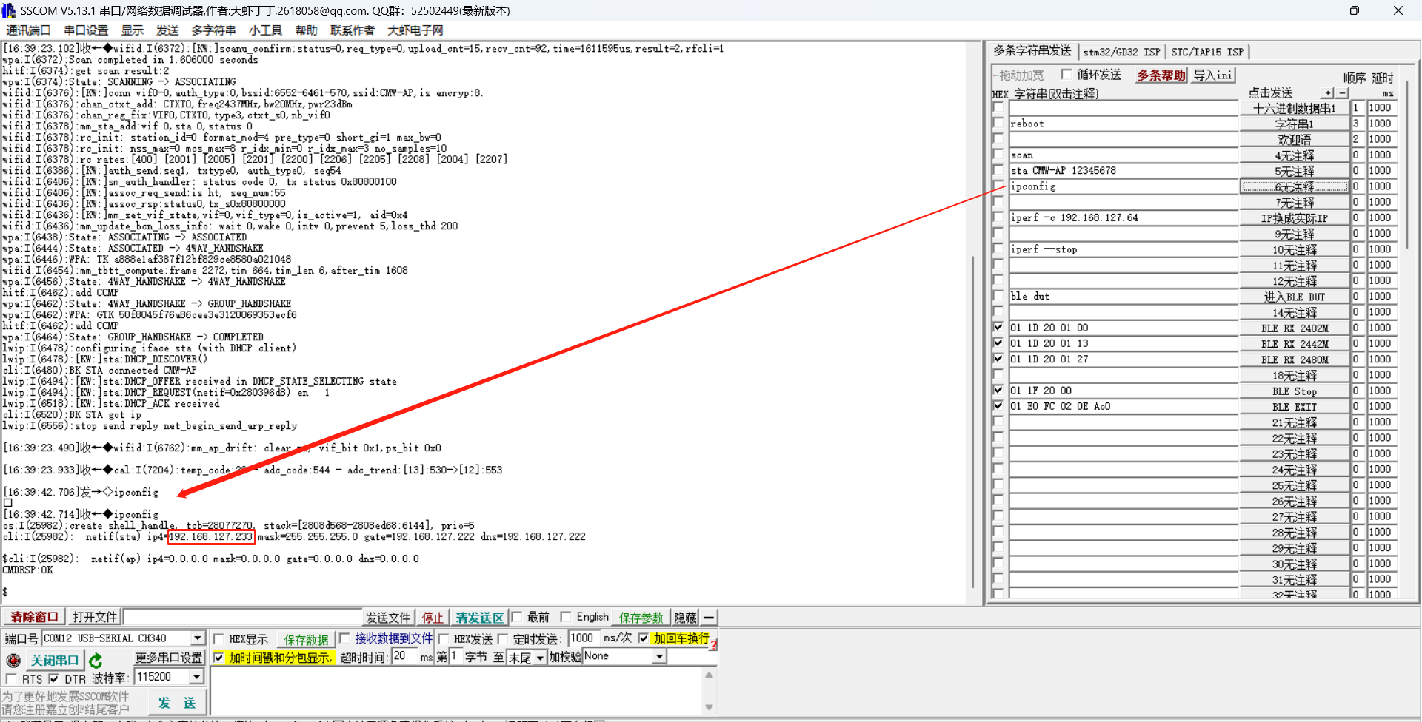
5、PC连接同一个路由器热点；连接成功后通过网络属性查看PC IP地址；
注意: 路由器要设置在2.4G的网络；且可以使用。PC要关闭防火墙
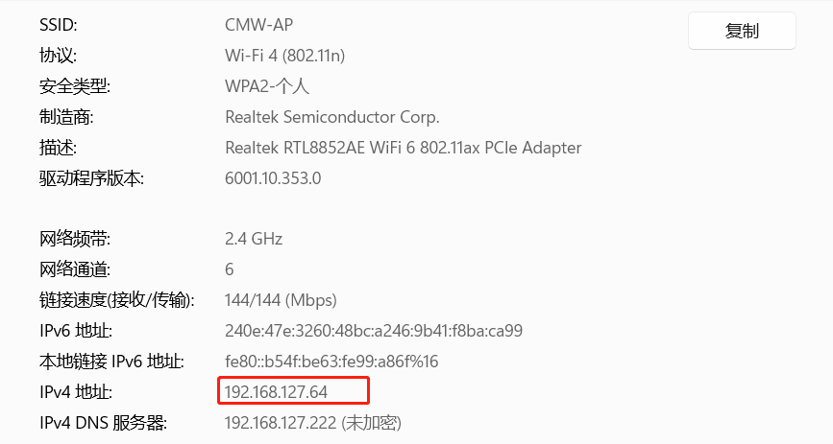
6、下载压缩包
双击左侧压缩包或右键选择保存到文件；下载到桌面，方便使用
7、PC上管理员模式运行CMD；
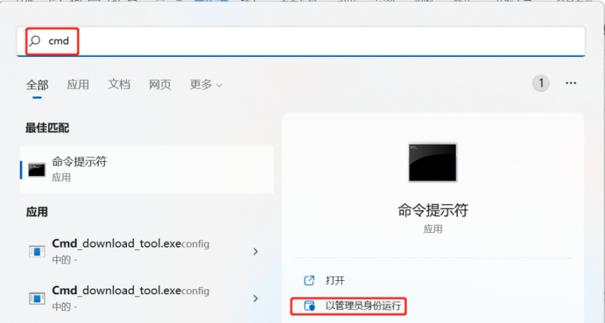
8、先在刚刚下载的iperf压缩包中找到下图这个文件；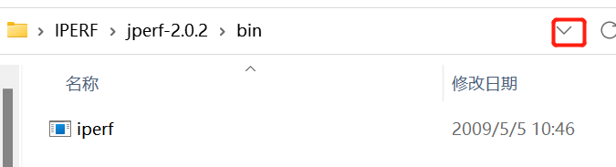
9、点击向下箭头即可粘贴复制路径；然后在这个路径前加cd；
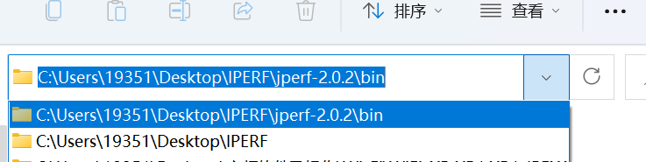

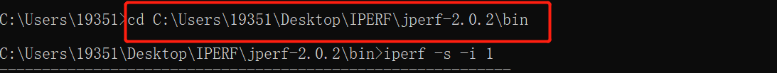
10、若模组做发射，则cmd输入iperf -s -i 1，显示拒绝访问没关系，可以继续测试；
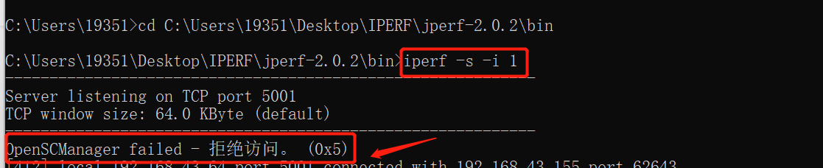
11、模块端发送iperf -c PC IP 会一直跑流，需要停下发指令iperf --stop
前文PC IP是：192.168.127.64，则发iperf -c 192.168.127.64；PC IP根据电脑实际地址更改；
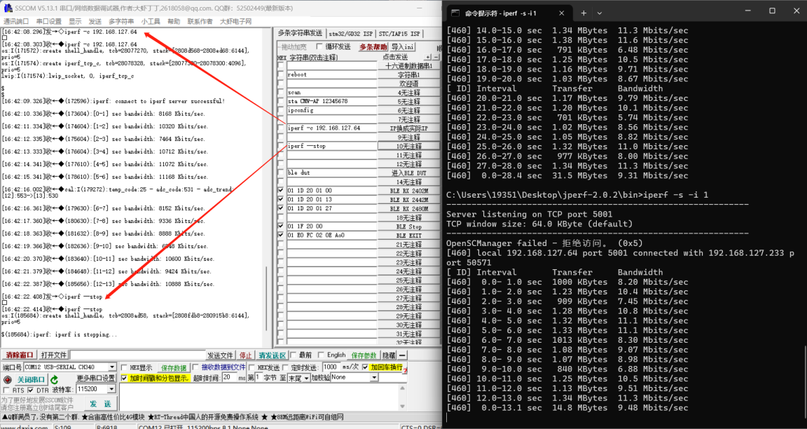
12、模组做接收，SSCOM模组端发：iperf -s，cmd电脑端发：iperf -c 模组IP；默认10个包
前文模组IP是：192.168.127.233，则发：iperf -c 192.168.127.233模组IP根据实际IP更改；
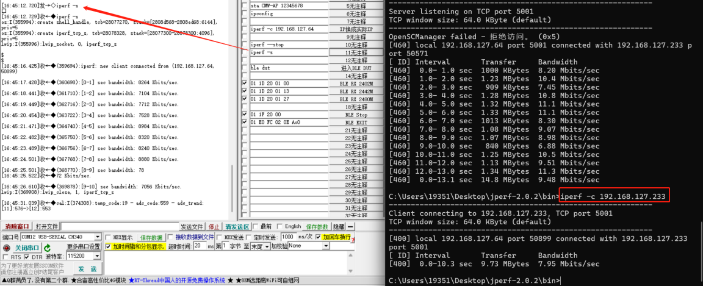
举例：iperf -c 192.168.127.233 -t 20 -i 1 20可更改成需要的包数
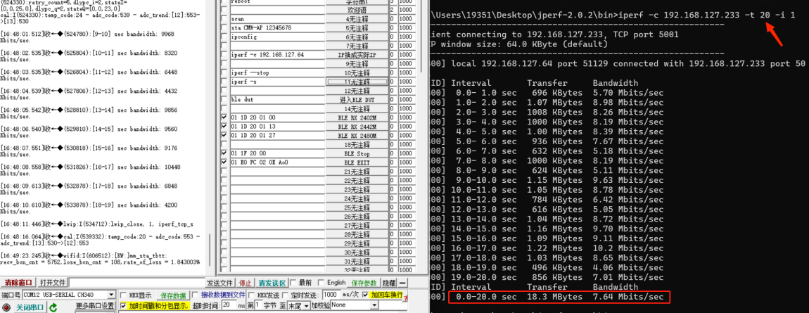

八、BLE RX信令测试
1、接线如下：
模组 ----- 串口板一连接电脑USB
GND ---- GND
RX0 ---- TX
TX0 ---- GND 尤其注意这个接线
模组 ----- 串口板二连接到CMW500 USB
VBAT ---- 3.3V
GND ---- GND
串口板一接到电脑，串口板二接仪表后，串口板一的TX0接到串口板一RX，中途不断电
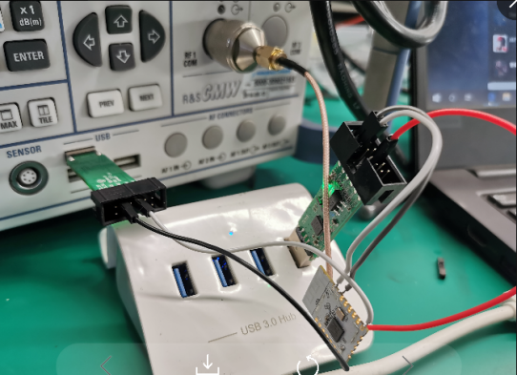
2、打开串口工具，按如下设置（勾选回车换行），点击 进入BLE DUT即发送指令ble dut
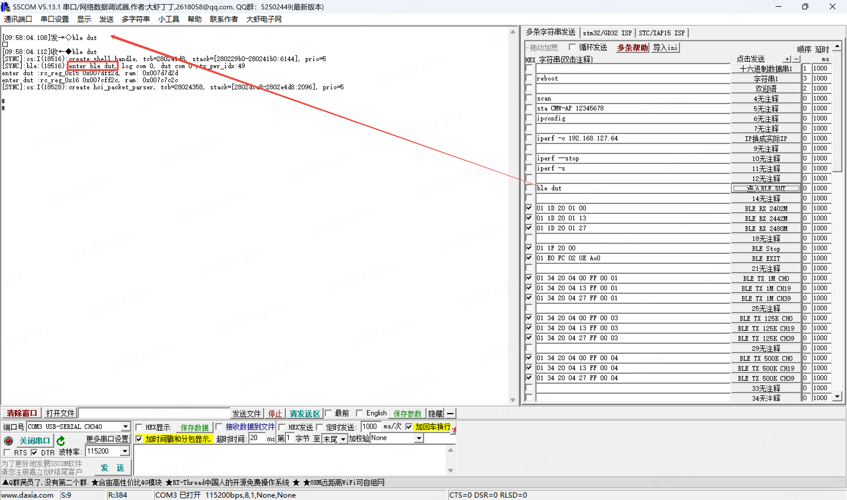
3、把TX0，RX0接到CMW500的串口板二上，中途不要断电
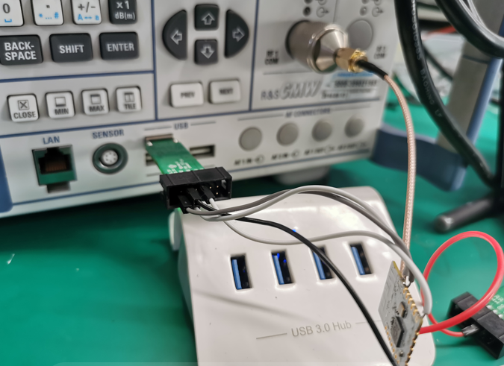
4、操作CMW500信令测试RX Blocking等测试项目，设置如下：
